

Instituto Nacional de Pesquisas Espaciais

Programa institucional de bolsas INPE/CNPq

___________________________________________

**Previsão e monitoramento de eventos climáticos extremos sobre o Brasil usando Inteligência Artificial**



30 de Março de 2021



**4.5 Média climatológica mensal restrito a SP**

**Objetivo:**

Criar um painel com 15 gráficos de barras relacionados a média climatológica mensal de todas as mesorregiões do estado de São Paulo utilizando os dados do chirps e as máscaras necessárias.

**Resultados:**

Inicialmente foram feitas todas as adaptações necessárias em cima do script 4.4 para que os arquivos pudessem funcionar corretamente. Como utilizamos uma máscara nessa atividade, também foi necessário acrescentar o comando load para o shapefile_utils.ncl e também o arquivo text.ncl para colocar acentos.



Os pontos chave para esse script foram as estruturas de repetição que foram implementadas pela primeira vez em nossas atividades.

Foram implementadas duas estruturas:

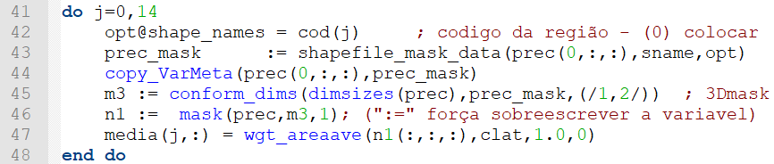

Essa primeira era para separar os dados para as 15 regiões, basicamente aplicar a mascara sobre o estado em cima das 15 mesorregiões presentes.

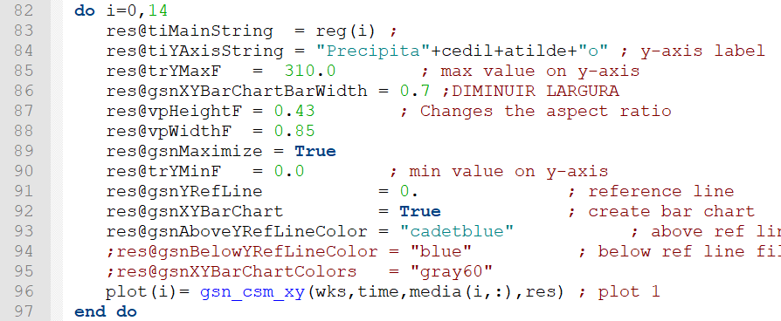

A segunda estrutura de repetição está relacionada a criação dos 15 gráficos diferentes com devidos rótulos e detalhes.

Após isso apenas tivemos que encaixar tudo em um plot de painel e os resultados foram os seguintes:

